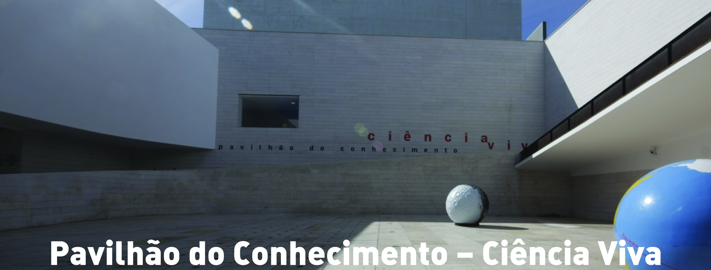

lEGENDA DA iMAGEM: aCESSO PRINCIPAL PELA RAMPA VISTO A PARTIR DA FONTE (EXTERIOR DO PAVILHÃO DO cONHECIMENTO – cIÊNCIA vIVA)

Serviço de Acessibilidade
Programação | Setembro e Outubro de 2012
Informações / Marcações
Fátima Alves - falves@cienciaviva.pt | www.pavconhecimento.pt | tel. 218917109

ÍNDICE

3 NOVAS EXPOSIÇÕES

4 EXPOSIÇÕES PERMANENTES

5 ATIVIDADES

7 EVENTOS

8 GRUPOS / FAMÍLIAS / INDIVIDUAIS

8 PREPARAÇÃO DA VISITA

8 VISITAS ORIENTADAS

8 PROJETOS A MÉDIO E LONGO PRAZO

9 INFORMAÇÕES ÚTEIS

NOVAS EXPOSIÇÕES
T-rex
15 de Outubro de 2012 a 8 de Setembro de 2013
O T-rex seria um caçador ou um necrófago? Teria a pele nua ou o corpo coberto de penas? O que causou a extinção dos dinossauros? E será que se extinguiram todos, ou ainda haverá dinossauros por aí?
T-rex, a nova exposição temporária do Pavilhão do Conhecimento – Ciência Viva, apresenta algumas pistas para tentar responder a estas e outras questões que intrigam os cientistas. Tal como os verdadeiros paleontólogos, os visitantes observam fósseis, analisam dados e comparam modelos de dinossauros com outras espécies vivas para tentar obter as respostas.
T-rex é uma exposição concebida pelo Museu de História Natural de Londres, cuja adaptação para o Pavilhão do Conhecimento contou com o apoio científico do Museu Nacional de História Natural e da Ciência, do Museu Geológico de Lisboa e do Museu da Lourinhã.
Esta exposição permite explorar vários conceitos de geologia, biologia e história das ciências e é adequada a todos os públicos de todas as idades, com diferentes abordagens.

A Ciência que muda o mundo
18 de Outubro de 2012 a 15 de Julho de 2013
Que descobertas científicas revolucionárias ocorreram nos últimos cem anos e de que forma mudaram a nossa perceção do mundo e de nós mesmos? A exposição A Ciência Que Muda o Mundo está dividida em quatro grandes áreas: A vida e a mente, Viver melhor, Sistema Terra e Para além do visível.
A exposição A Ciência Que Muda o Mundo é dirigida a jovens com idade superior a 12 anos e resultou de uma coprodução entre o Pavilhão do Conhecimento – Ciência Viva e os centros de ciência Heureka (Finlândia), Museon (Holanda) e Universcience (França).

EXPOSIÇÕES PERMANENTES

EXPLORA
Esta exposição é uma verdadeira floresta de fenómenos naturais. Explore os cerca de 40 módulos interativos de forma autónoma ou com a nossa ajuda, faça perguntas a si mesmo, faça-nos perguntas a nós, descubra, experimente e desfrute.

VÊ,FAZ,APRENDE!
Experimentar, tocar, mexer, observar e concluir. Voltar ao princípio e fazer tudo de novo, agora de forma diferente... Este é o espírito da exposição “Vê, Faz, Aprende!”.

BRINCAR CIÊNCIA
O espaço Brincar Ciência destina-se exclusivamente aos pequenos exploradores da ciência entre os 3 e os 6 anos. É claro que podem trazer alguém mais velho com quem partilhar as descobertas, mas aqui todos têm que pensar como uma criança.

ATIVIDADES *

Plantas para descobrir e saborear
Quantas partes tem uma planta? E que lugar poderão elas ter na nossa cozinha? Na Cozinha é um laboratório, vamos explorar as plantas e lançar um desafio: construir uma original e saborosa pizza com ingredientes de todas as partes das plantas (raízes, caules, folhas, flores, frutos e sementes). A atividade pretende explorar a importância gastronómica e nutricional das plantas, contribuindo para hábitos de alimentação saudável.

Lollipops de fruta
Os conhecimentos produzidos pela gastronomia molecular têm permitido desafiar a criatividade de inúmeros chefs de cozinha, criando iguarias apetitosamente divertidas. Na Cozinha é um Laboratório, vamos explorar ingredientes que nos foram apresentados pelos cientistas, e criar lollipops de fruta com a ajuda do gelano, um gelificante naturalmente produzido por bactérias.

Plasticina electrizante
E se construir circuitos elétricos fosse tão simples como brincar com plasticina? No Laboratório do Pavilhão do Conhecimento, substituímos a solda e os fios de cobre por plasticina, e convidamos as crianças a explorar a construção e funcionamento de circuitos eléctricos simples através da criação de verdadeiras esculturas luminosas.

Vamos fazer sabonete
Todas as crianças já ouviram os pais pedirem-lhes que lavem bem as mãos antes das refeições. Mas porquê? Será de facto importante? E será que são só as nossas mãos que precisam de ser bem lavadas? Os alunos serão convidados a produzir o seu próprio sabonete e a descobrir a resposta a estas perguntas através da realização de testes de prospecção em meio de cultura. Entraremos numa viagem ao mundo dos micróbios para perceber que eles fazem parte da nossa vida e que existem por toda a parte. Mas isso será necessariamente mau?

*Brevemente estão previstas novas atividades

Laboratório de réplicas
Como são formadas as réplicas de fósseis? E qual é a sua importância? Durante esta atividade, os participantes serão convidados a elaborar pequenos moldes e contramoldes de fósseis em alginato e gesso, enquanto discutem a importância da sua aplicação em paleontologia e museologia.

Quem é quem – uma atividade de perder a cabeça
A análise anatómica comparada pode revelar-nos pistas essenciais à representação dos dinossauros e compreensão dos seus comportamentos. Durante esta actividade, os participantes serão convidados a observar crânios de diferentes animais da atualidade e a explorar as suas características anatómicas, tentando responder a questões relacionadas com as suas funções, adaptações e comportamentos.

*Brevemente estão previstas novas atividades

EVENTOS
Noite Europeia dos Investigadores
A noite de 28 de Setembro é celebrada por toda a Europa a Noite Europeia dos Investigadores 2012 (NEI2012).
O tema este ano é “Desporto, Corpo e Ciência” e o Pavilhão do Conhecimento, em parceria com a Faculdade de Motricidade Humana, celebra a NEI com actividades desportivas, módulos que medem o rendimento desportivo, aparelhos de ginástica, mesas redondas, conversas informais, jogos e exposições.
O programa será disponibilizado em breve. Fique a par das novidades da NEI2012 através do Facebook.

A Noite dos Professores
A Ciência Viva e o Pavilhão do Conhecimento convidam todos os educadores e professores do Ensino Básico e Secundário, professores de ensino especial e formadores de Língua Gestual Portuguesa a descobrir as ofertas educativas para o ano lectivo 2012/2013.
Durante a Noite do Professor, a 17 de Outubro de 2012, haverá oportunidade de visitar as novas exposições temporárias T-Rex e A Ciência que muda o Mundo, conhecer as atividades educativas e a programação para o próximo ano, participar em ateliês, saber mais sobre os projectos nacionais e internacionais que envolvem diretamente a comunidade escolar e descobrir outras novidades.
Faça uma pré-inscrição através de: www.cienciaviva.pt/actividades2010/noiteprofessor2012

GRUPOS / FAMÍLIAS / INDIVIDUAIS
Sabemos que a ciência é importante para todos, assim, o Pavilhão do Conhecimento - Ciência Viva põe à sua disposição, através de exposições permanentes e temporárias, mais de 300 experiências interativas. Além disso, existem no quotidiano actividades e eventos que se adequam a todas as idades e capacidades. Quer seja em grupo, em família ou sozinho poderá contar com o apoio do Serviço de Acessibilidade.

PREPARAÇÃO DA VISITA
O Pavilhão do Conhecimento – Ciência Viva disponibiliza apoio na preparação de visitas que integrem alunos com necessidades especiais (surdez, cegueira ou deficiência mental). Estas sessões de trabalho, de inscrição obrigatória, incluem a exploração das várias exposições/atividades e a definição de um plano de visita.
Dirigida a professores de qualquer área disciplinar e de ensino especial, a educadores, a intérpretes de língua gestual, formadores de língua gestual portuguesa, terapeutas e pais.

VISITAS ORIENTADAS
Nas visitas orientadas, cada grupo, cada família e cada pessoa é acolhida com um percurso multissensorial flexível pelas exposições, onde o diálogo e a interação são as bases. A natureza diversa das exposições criam experiências de aprendizagem quer científicas quer sociais, e por isso, qualquer visitante desfrutará ao máximo da visita.

PROJETOS A MÉDIO E LONGO PRAZO
Se uma visita ao pavilhão do Conhecimento – Ciência Viva faz toda a diferença, a repetição destas, no espaço e no tempo, possibilitam a melhoria e o desenvolvimento de competências académicas e sociais em crianças, jovens e adultos com necessidades especiais. Através de um planeamento e de um acompanhamento em conjunto com os professores / educadores / formadores / terapeutas / pais cria-se o cenário perfeito para a desenvolvimento da pessoa.

INFORMAÇÕES ÚTEIS

Morada (zona sul do Parque das Nações)
Pavilhão do Conhecimento - Ciência Viva
Parque das Nações
Alameda dos Oceanos, Lote 2.10.01
1990-223 Lisboa

Como chegar
Metro: Oriente
Comboio: Gare do Oriente
Autocarro: 28 – junto ao Pavilhão
Existe estacionamento pago nas imediações.

Horários
Horário de Terça a Sexta : 10h00 às 18h00
Fim de semana e feriados : 11h00 às 19h00
Hora-limite para a entrada de grupos: 16h30
O Pavilhão está encerrado às segundas-feiras e nos dias 24 e 25 de Dezembro, 31 de Dezembro e 1 de Janeiro.

Preços
O pagamento deve ser feito na bilheteira no dia da visita, em numerário, por cheque ou por multibanco.
GRUPOS 2,5 euros
FAMÍLIAS 15 euros
INDIVIDUAIS redução de 50% / Acompanhante gratuito
EDUCADORES, PROFESSORES, TERAPEUTAS Grátis

